**秋立不解暑意 万物酝酿丰收|集团再获锦旗 表扬信！！**

落叶知秋，岁月迎丰。盛夏时候的暑气还未完全消散，丰收的果实已在日日的积累沉淀和无声的付出中悄然孕育。立秋时节刚过，集团便接连收到客户单位送来的锦旗和表扬信。**一面面锦旗，一封封表扬信，既是客户单位、人民群众与集团安保之间的“三方奔赴”，也是集团始终坚守初心，在护航一方平安、守护万家灯火之路上砥砺前进的强大动力。**

**01 立秋的第一封“表扬信” 来的刚刚好**

2024年6月20日，集团所驻某项目4楼的电房设备因年久老化、长时间高温运行导致了线路起火。当时集团的安保人员**杨佳福**正按照规定在认真巡查，当巡到电房时，看到里面已经是浓烟滚滚，隐约还有火光闪现。

面对如此危急的情况，**杨佳福**镇定自若，迅速作出反应。他立刻采取有效措施，一边快速上报火情，一边按照此前岗位培训时学习到的消防专业知识，迅速找到配备的灭火器进行紧急灭火，最终顺利将一场火灾扑灭于初起阶段。

由于发现及时、处置得当，这次意外的火情没有给客户单位造成任何损失。而杨佳福在面对突发事故时沉着冷静、专业负责的突出表现，也给了客户单位的领导留下了深刻的印象。

而他在日常工作中的表现同样出色。杨佳福不仅在日常的执勤时兢兢业业，严格执行各项规定，展现出高度的责任心和担当，而且也始终能够以最饱满的精神状态服务客户单位，做到让客户单位放心、安心，让人民群众舒心、暖心。

天道酬勤，力耕不欺。他在日常工作中点滴付出，也都被客户单位的领导看在眼里，默默记在了心里。8月8日，集团收到客户单位送来的表扬信。在信中，客户单位不仅对集团所派驻安保团队的工作进行了肯定，还特意对杨佳福种种优秀的表现提出了表扬，字里行间，满是赞许和认可。

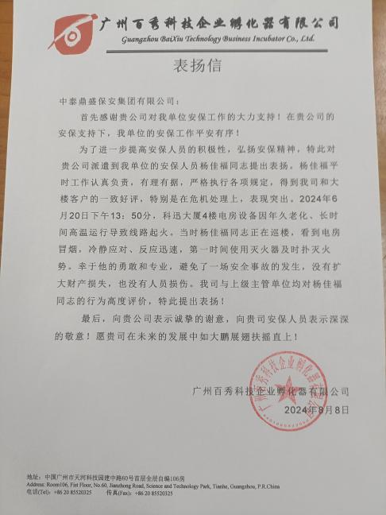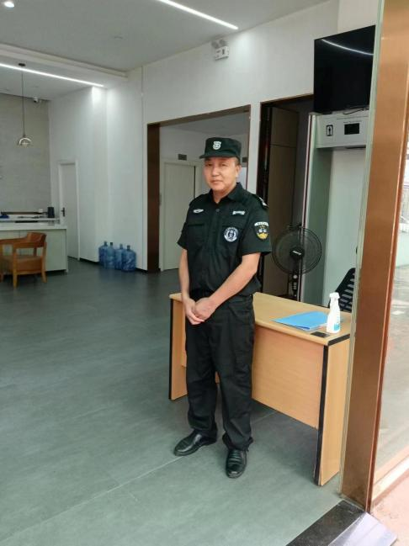

而在8日的凌晨两点四十五分，集团某项目上也发生了一起高温自然起火事件。当时正是夜深人静、人们熟睡的时候，而这些在岗位上执勤的安保人员却丝毫没有松懈，仍然保持着高度警惕。

当闻到空气中传来的一股烧焦异味时，正在项目外围及高层执勤和对重点区域巡逻的保安队员**钟文成**、**罗荣超**心里咯噔一声，“难道是哪里的电线烧起来了？”他们立刻用对讲机呼叫了班长**黄东华**，他们迅速与住宅区联合开展了排查，并紧急通知工程部协助，对内场楼也进行逐个排查工作，最终快速锁定了起火点：原来是**6楼冷却塔机因温度太高而自然起火**。

他们快速反应，启动灭火应急处置预案并呼叫应急小队带上灭火器迅速赶到现场。紧接着**钟文成、蒋正达、彭吉林**三名队员紧密协作，他们一边抛好水带，一边用手提式灭火器进行灭火，降低连接燃烧的风险。最终通过队员之间默契的配合和专业有力的举措，火势得以控制熄灭，险情解除，一场重大火灾的发生得以避免。

**从队员执勤时闻到异味后上报到全员迅速响应，紧急排查，再到争分夺秒、解除险情，整个过程用了不到十分钟，并且也没有给客户单位造成任何重大损失。**他们在深夜执勤时的尽职尽责、面对危急情况时响应的迅速高效，和处理险情时候的专业从容都充分彰显着中泰安保人的能力和担当。

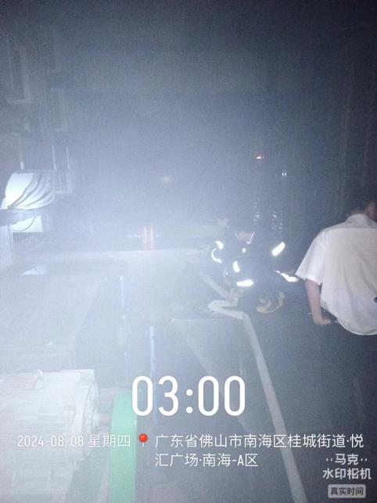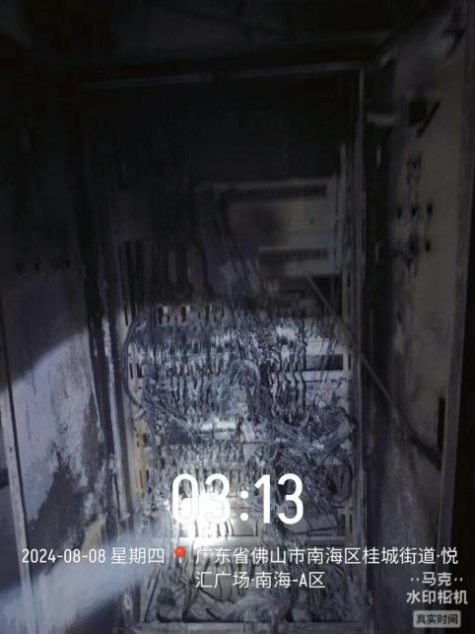

**(事故后现场）**

**02 一面锦旗的背后 是他们上百个日夜的守护**

8月15日，一面印着**“感谢驻花都融创茂项目安保部对花都小鹏汽车服务中心的工作支持”**的锦旗被送到了集团驻项目经理罗勇的手里，客户单位对集团安保部全体队员在工作岗位上尽心尽责的守护和付出给予了高度肯定和赞扬。

自进驻花都融创茂项目以来，集团的安保团队在罗勇的带领下始终按照客户单位的要求，严格落实好规章制度，做好各项安保工作。他们规范上岗、文明执勤，热情服务。

无论是高温酷暑还是严寒，他们始终都以最好的工作状态坚守在岗位上，既为项目上的安全运营筑牢了防线，也为商家的平安运营提供了有力保障。

与此同时，他们也为前来逛街购物的人民群众提供贴心的指引和帮助，他们的良好形象和暖心服务，在融创茂树起了一面写着责任和担当的旗帜，让商户和他们之间的情感得以温馨流动，最终成就了一场美好的双向奔赴。

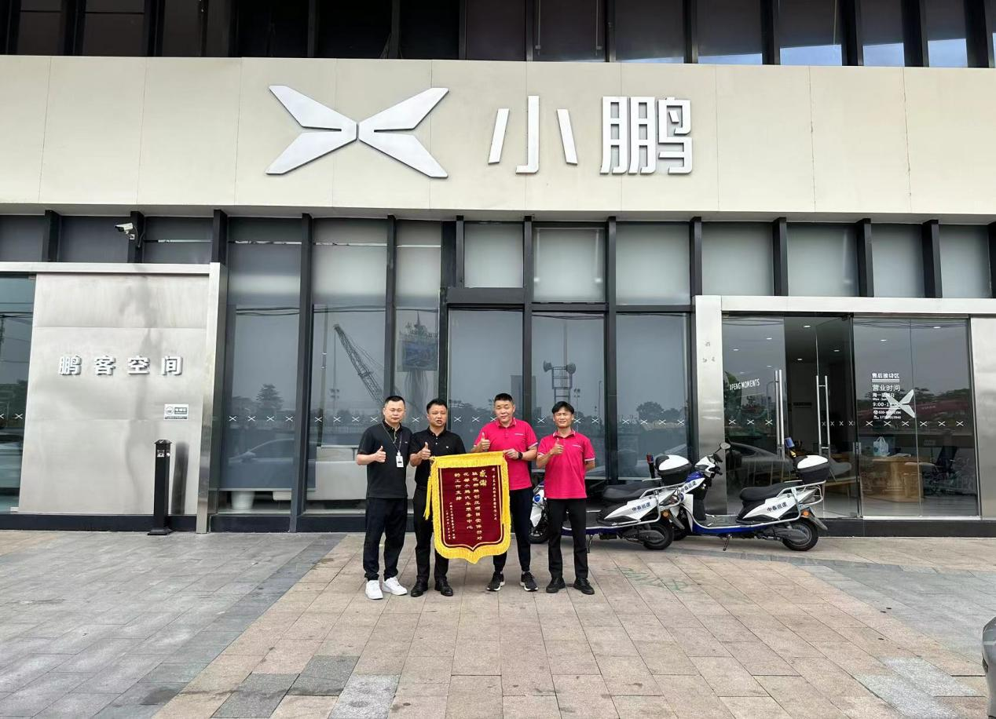

**“保安工作的日常巡查是服务单位安全的第一道防线，一定要早发现，早预防。”**

罗队长也带领团队的过程中也始终坚持把“安全”两字放在首位，在日常工作中更是以身作则，带领队员加强对客户单位的隐患排查，并和队员反复强调一定不能思想松懈、麻痹大意。

而为了不断地提升团队的安保水平和整体素质，罗队长也坚持每周组织开展队列、处突、消防等训练，并通过情景模拟和实战演练的方式不断巩固提升队员们的应急处置能力。

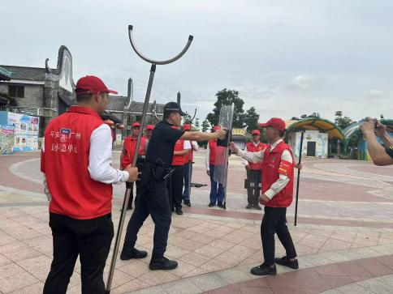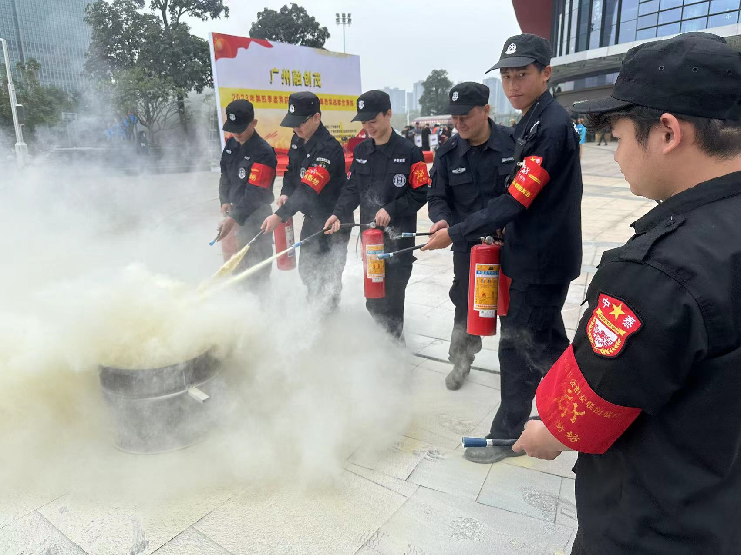

**人生就是一场自我耕耘的过程。昙花一现，却等待了整个白昼，蝉鸣一夏，却蛰伏了好几个四季。所有的收获，都是默默耕耘的成果。**也正是因为有了像**杨佳福、钟文成、罗荣超**等这样认真负责、专业过硬的安保人员，以及像**罗勇**这样以身作则、管理有方的团队领导，集团的安保工作才能不断取得佳绩，赢得客户单位和人民群众的信赖与赞誉。

未来，集团也将继续秉持初心，不断沉淀、积累、学习、提升，继续以更高的标准、更严的要求、更优的服务，为守护一方平安、促进社会和谐稳定而贡献更多的力量。